**Keluhan.**

1. Tentang keuangan : pak, mengenai pembayaran, seumpama salah satu mahasiswa di semester 2 belum membayar spp sedangkan sekarang masuk semester 3 apakah data yang di semester 2 bisa otomatis tertambah.
2. Mohon di kasih format untuk uplode file keuangan.
3. Tentang profil user pemakai knapa kok tidak bisa di edit, ganti password dan ganti avatar ?
4. Tentang e learnig : apakah saat kita uplode file ada di batasi waktunya ?
5. Untuk inventaris : mohon di tambah nama barang sebelum merek.
6. 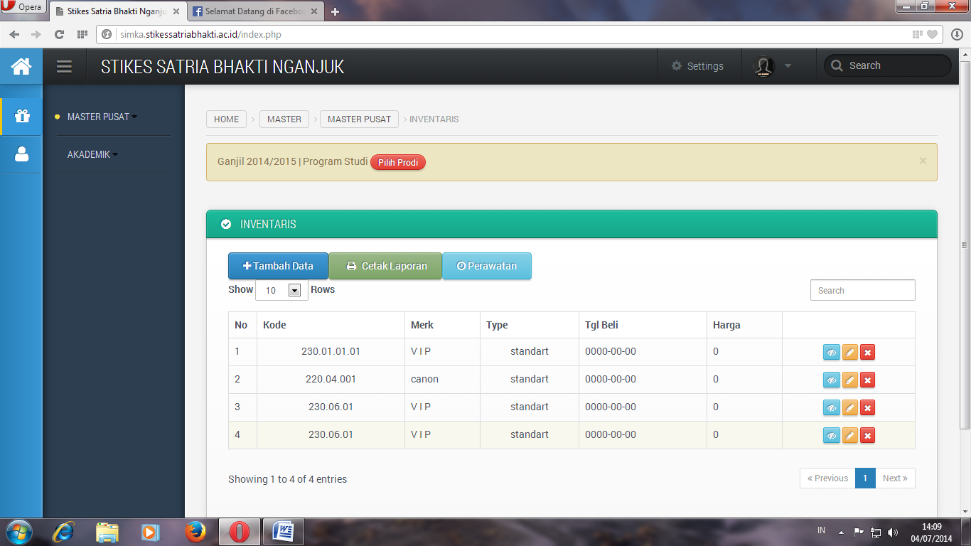
7. Untu harga di ganti saja dengan lokasi.
8. Pegawai : edit pegawai nomer NIP menjadi NIDN. Mohon di rubah posisinya.

Coba njenengan cek dengan membuka data pegawai.

1. Saat selesai entri mahasiswa , tombol kembali tidak berfungsi.